1. Partiendo del código JS-001-15-Anadir-elementos, se pide mejorarlo para que cada vez que hacemos clic en el botón "Mostrar caja de mensaje" vaya conmutando cíclicamente por Estado 1 -> Estado 2 -> Estado 3 -> Estado 1 -> .....

Al cargar la página   | Estado 1  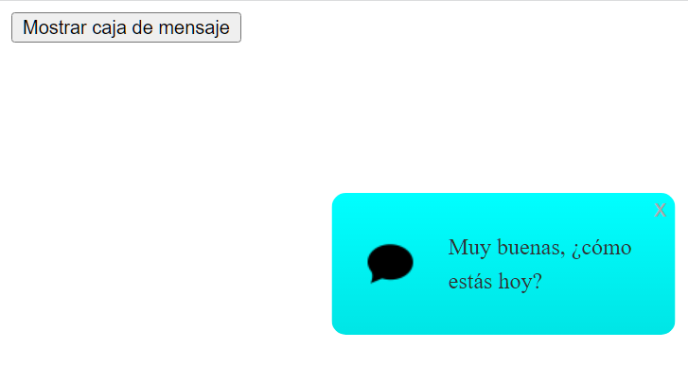
Estado 2  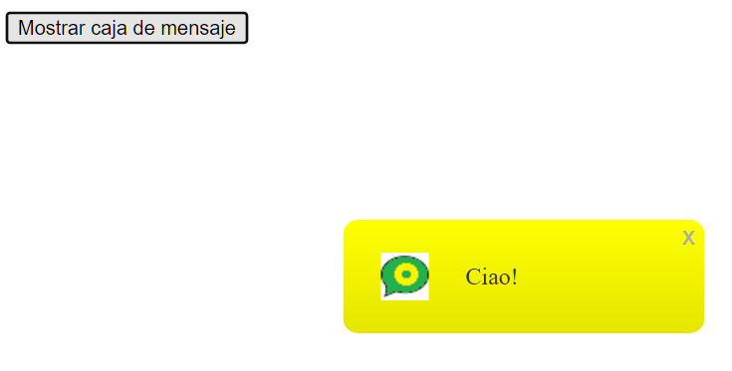 | Estado 3  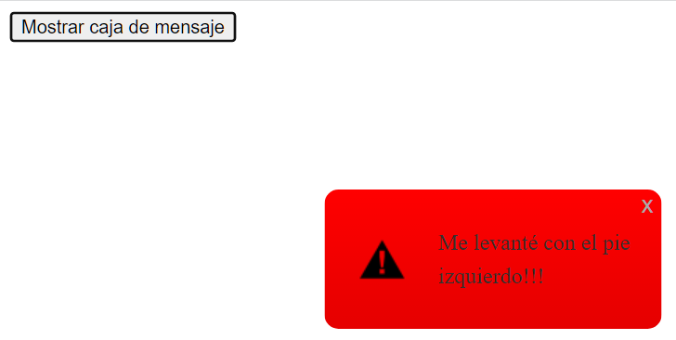

2. Desarrolla una página web que tenga un botón "Actualizar", dibuje 100 círculos de posición aleatoria (dentro del canvas HTML), color rojo y radio aleatorio (de 0 a 50).

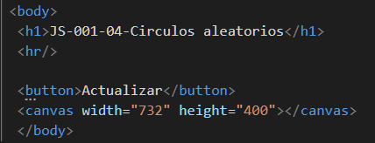

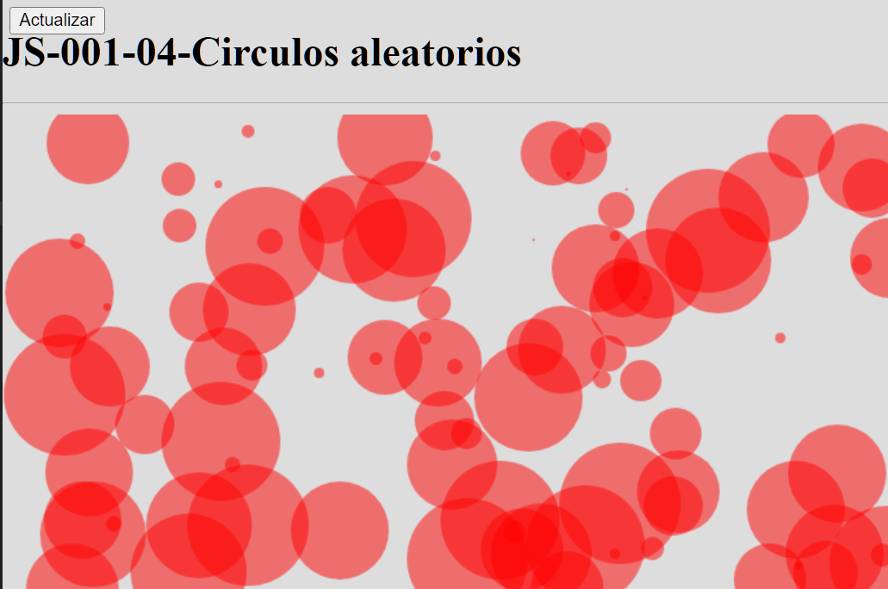 | 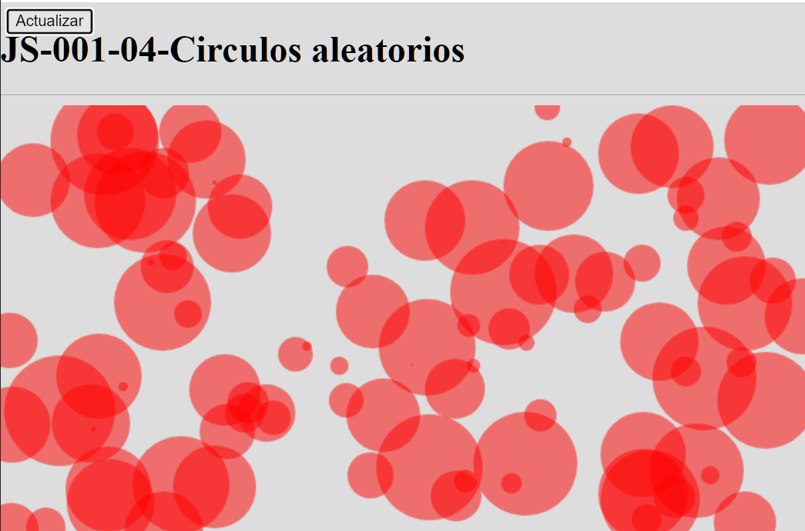
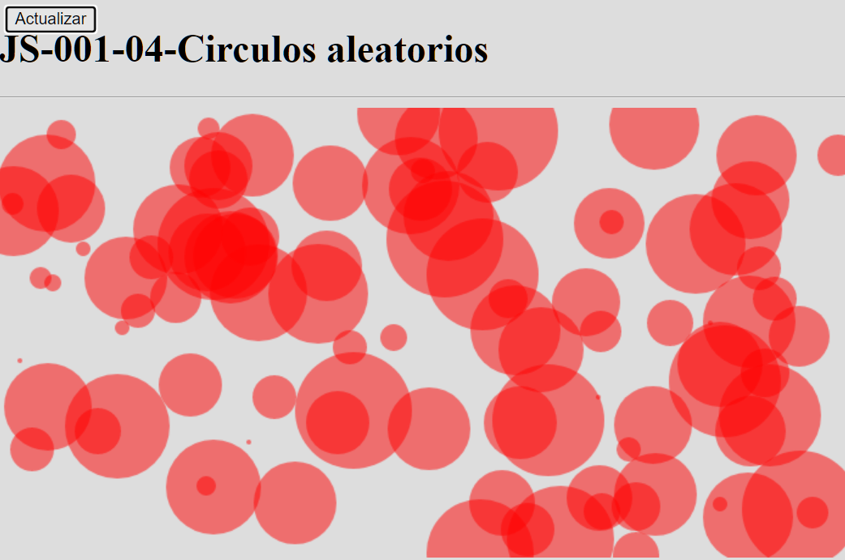 | 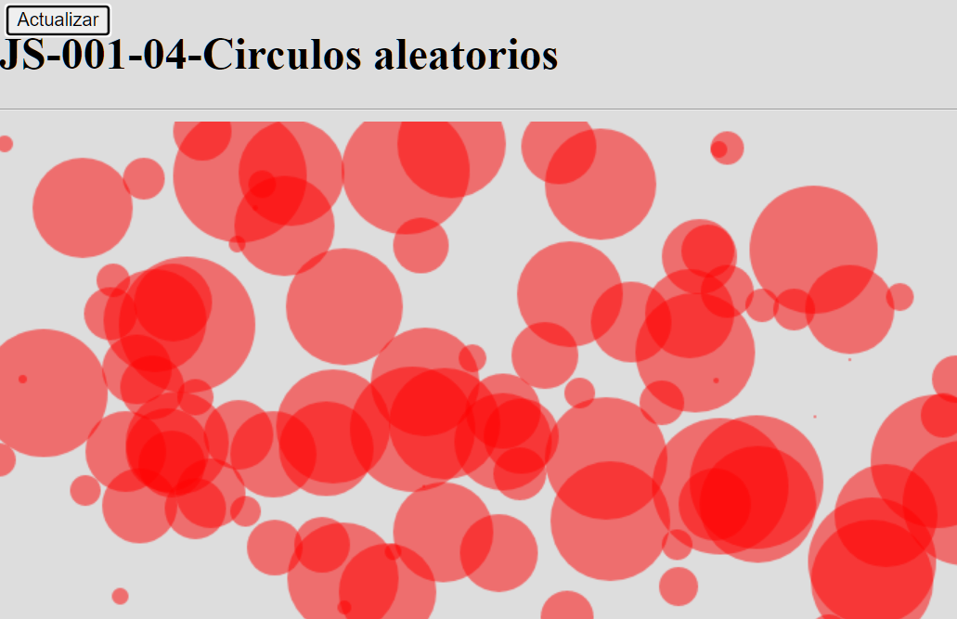

[Propuesta solución: JS-001-04-Circulos-aleatorios]

3. Desarrolla un script en JavaScript que tiene un par de arrays cada uno con un listado de nombres como los siguientes:

const listaDeGente = ['Juan', 'Ana', 'Mónica', 'Alfonso', 'Patricia', 'Jennifer',
'Montana', 'Jana', 'Carlos',];
const listaVetados = ['Juan', 'Mónica', 'Luis', ];

y que produzca una página web con 2 listados de los que pueden entrar a un evento y de los que no pueden:

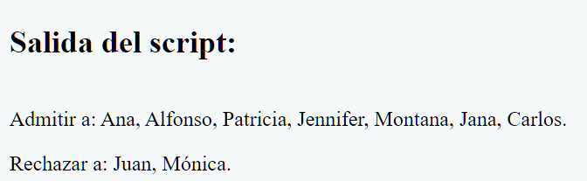

[Propuesta solución: JS-001-18-Rellenar-lista-vetados]

4. Desarrolla un script en JavaScript que muestre un combo para seleccionar un mes y después genere un "calendario del mes" como aparece a continuación:

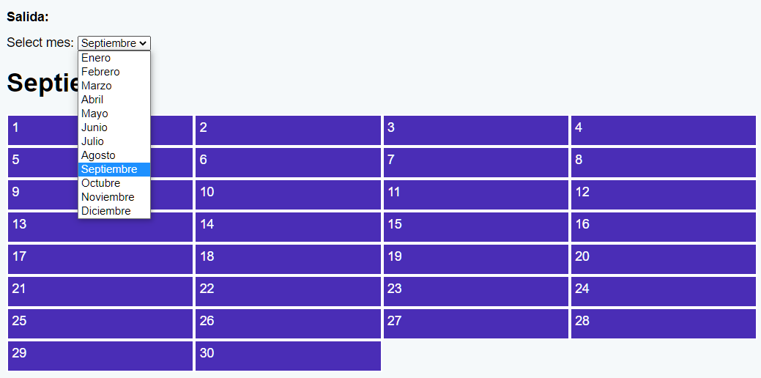

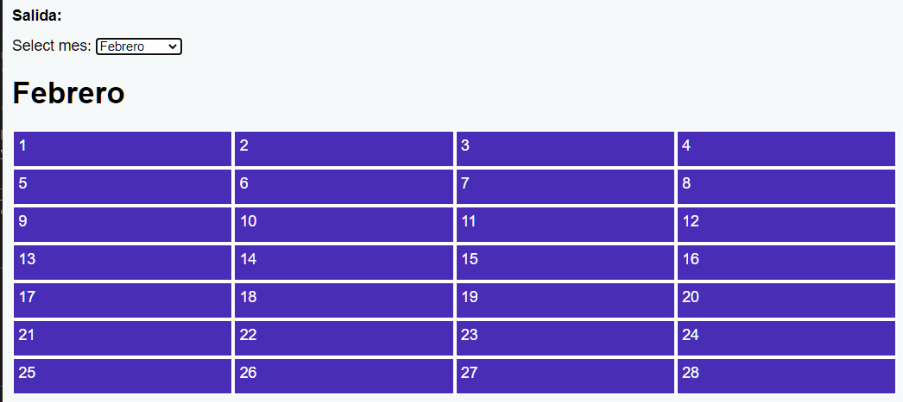

[Propuesta solución: JS-001-06-Calendario-sencillo]

5. Desarrolla un script que dispone de un array con el formato siguiente:

const agendaContactos = ['Roberto:986232323', 'Ana:986767676', 'Benito Roberto:616070707', 'Juan:91343434', 'Diana:986696969'];

y que solicita un nombre y produce una salida indicando el teléfono de ese nombre o el mensaje "Lo sentimos, este contacto no está en la agenda."
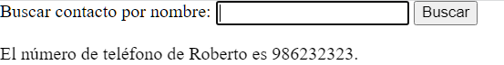 | 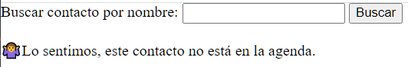

[Propuesta solución: JS-001-12-Buscar-por-nombre]

6. Desarrolla un script en JavaScript que tiene un par de cajas de texto "Ancho" y "Alto" y un botón "Dibujar". En las cajas de texto podemos poner el ancho y alto del cuadrado verde a dibujar. Al pinchar en el botón "Dibujar", se dibuja el rectángulo con los datos indicados. Inicialmente, el valor de los campos "Ancho" y "Alto" será de 100 (pixeles). También hay un botón "Valor por defecto" que vuelve el cuadrado a su estado inicial y un mensaje indicando el tamaño actual.

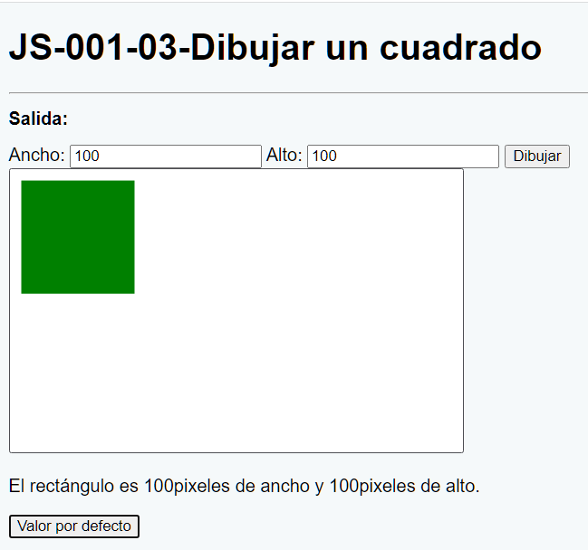 | 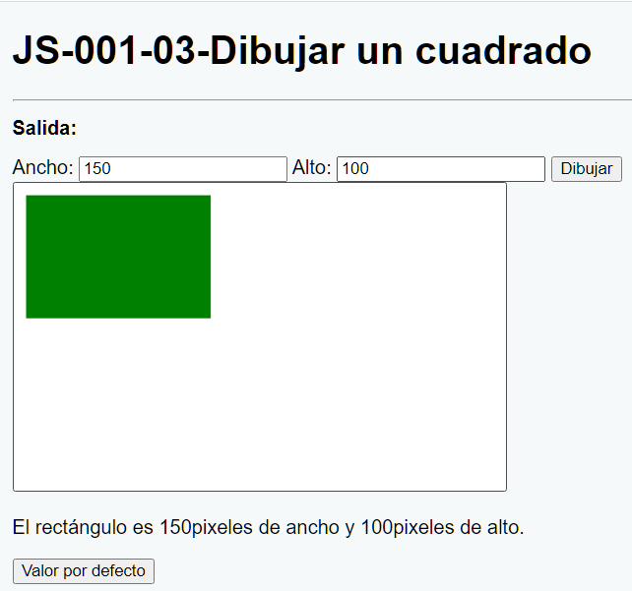

[Propuesta solución: JS-001-03-Dibujar-un-cuadrado]

7. Desarrolla un script muestre una galería de imágenes en secuencia (punto 3 azul). Al hacer click en una de ellas, aparecerá como la principal (área señalada por flecha 2 roja). Existirá un "botón" "Oscurecer"/"Dar brillo" que realizará un efecto de "máscara alfa" para que parezca que la imagen tiene más o menos brillo.

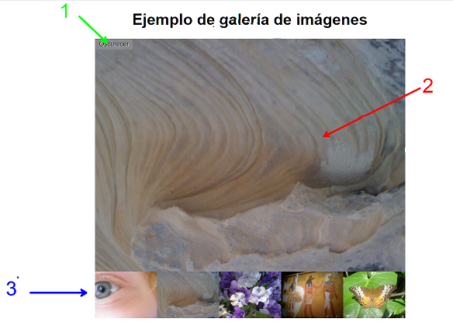
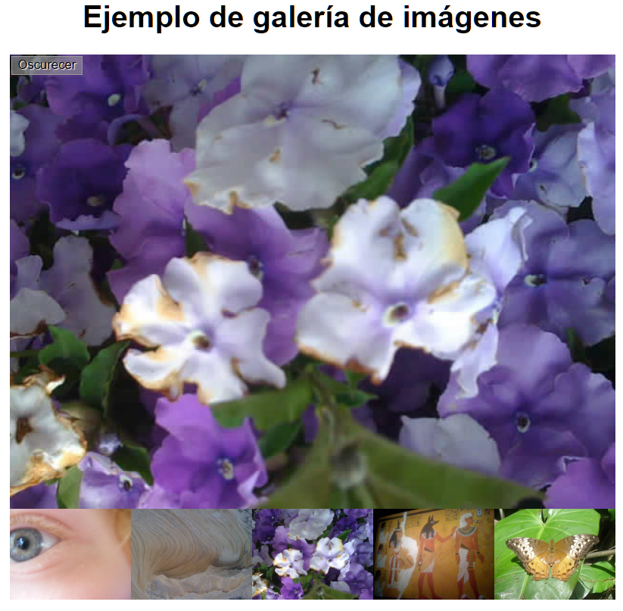

[Propuesta solución: JS-001-10-Galeria-de-imagenes]

8. Desarrolla un script que será un juego que empieza con la interfaz siguiente. El usuario irá introduciendo un número entre 1 y 100 para intentar acertar un número "secreto" (también entre 1 y 100, generado al azar) en menor número posible de intentos (hasta 10 intentos).

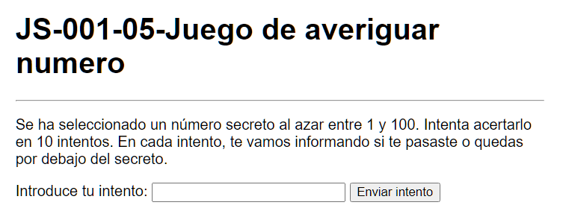 | 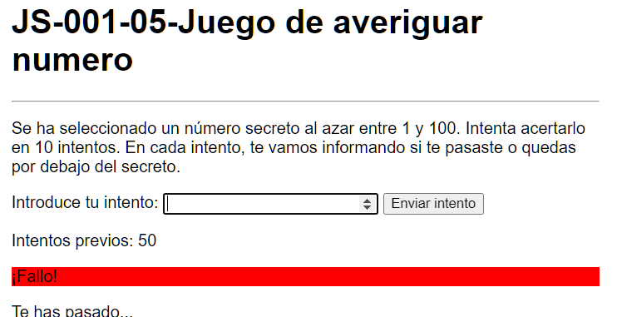
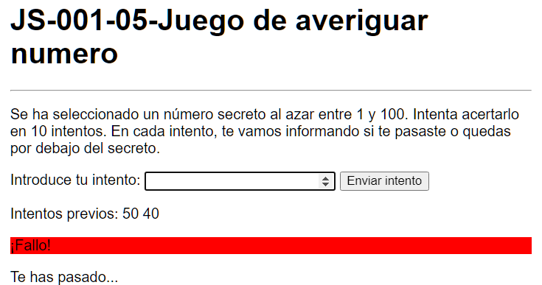 | 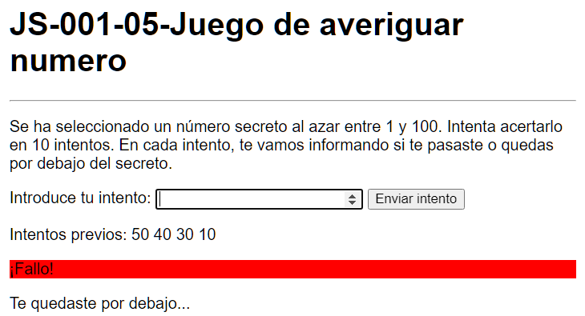
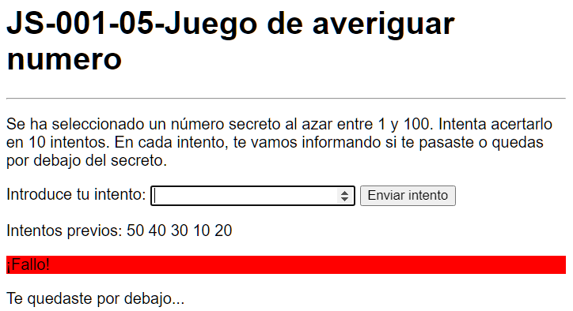 | 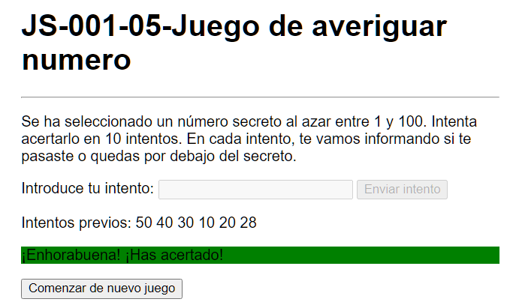

Ejemplo de mensaje de perder:
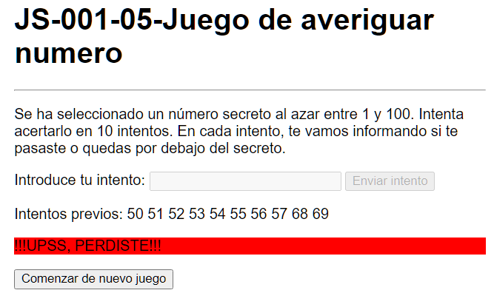

[Propuesta solución: JS-001-05-Juego-de-averiguar-numero]

